**ANEXO # 1.-FLORA ARBÓREA BOSQUE PROTECTOR LA PROSPERINA**

|  |  |  |
| --- | --- | --- |
| **FAMILIA COMUN** | **NOMBRE CIENTIFICO** | **NOMBRE COMUN** |
| Anacardiaceae | Manguifera indica | Mango |
|  | Spondias mombis | Obo de monte |
|  | Spondias púrpura | Obo |
| Annonaceae | Annona muricata | Guanábana |
| Bignoniaceae | Tecoma atama | Muyuyo montaña |
|  | Tabebuia crysantha | Guayacán |
|  | Jacarantia spp. | Jacaranda |
|  | Kigelia pinnata | Palo bolsón |
|  | Spatodea campanulata | Tulipán africano |
| Bombacaceae | Ochroma pyramidalis | Balsa |
|  | Trychistandra | Ceibo |
|  | Pseudobombax millei | Beldaco |
|  | Eriotheca ruisii |  |
| Borraginaceae | Cordia alliodora | Laurel |
|  | Cordia hebeclado | Guacharaco |
|  | Cordia spp. |  |
| Buxeraceae | Bursera grabeoloens | Palo santo |
| Cecropiaceae | Cecropia spp. | Guarumo |
| Cochlosperma | Cochospermun spp. | Bototillo |
| Combretaceae | Terminalia catappa | Almendro |
| Compositae | Vernonia baccharoides | Chilca |
| Elaeocarpaceae | Muntingia calabura | Niguito |
| Euphorbiaceae | Sapium útile | Mata pez |
| Gutiferae | Chrisolamis spp. | Colorado |
| Lauraceae | Ocotea spp. | Jigua |
| Leguminosae | Albizzia guachapele | Guachapelí |
|  | Inga espectabilis | Guaba machete |
|  | Leucaena leucocephala | Leucaena |
|  | Centrolobium paraenses | Amarillo lagarto |
|  | Lisciloma spp. | Pela caballo |
|  | Miroxilum balsamun | Bálsamo |
|  | Bauinia spp. | Pata de vaca |
|  | Libidibia corimbosa | Cascol |
|  | Phitecellobium saman | Samán |
|  | Acacia riparis |  |
|  | Cassia siamea | Acacia |
|  | Delomix regia | Flamboyán |
|  | Geoffora espinosa | Seca |
|  | Piscidia cartagenensis | Barbasco |
| Lythraceae | Gustavia spp. | Pacora |
| Meliaceae | Gustavia spp. |  |
| Moraceae | Brosimun alicastrum | Tillo |
|  | Brosimun guianensis | Marequende |
|  | Speudolmedia egerssi | Guión |
|  | Castlla tuna | Caucho |
|  | Ficus insípida | Higuerón de río |
|  | Cousopoa egersii | Matapalo |
|  | Ficus spp. | Matapalo |
| Poligonaceae | Triplaris americana | Fernán sánchez |
|  | Triplaris cumingina | Fernán sánchez |
|  | Cocoloba abobata | Quiebra hacha |
| Rutaceae | Zntoxilum spp. | Tachuelo |
| Sterculiaceae | Guazuma ulmifolia | Guazimo |
| Sapindaceae | Cupania cinerea | Pialde |
| Ulmaceae | Trema michranta | Sapán de paloma |
| Verbenaceae | Vitex gigantea | Pechiche |

Fuente: Plan de Manejo del Bosque Protector La Prosperina, 1998

**ANEXO # 2 .-FLORA ARBUSTIVA BOSQUE PROTECTOR LA PROSPERINA**

|  |  |  |
| --- | --- | --- |
| FAMILIA COMUN | **NOMBRE CIENTIFICO** | **NOMBRE COMUN** |
| Capparidaceae | Capparis spp. |  |
|  | Capparis ecuadorica |  |
| Euphorbiaceae | Croton frasseri | Chala |
|  | Riscinus communis | Higuerilla |
|  | Jatropa curcas | Piñón |
|  | Acalipha spp. |  |
|  | Acalipha wilkensiana |  |
|  | Codiacun variegatum |  |
|  | Codiacun spp. |  |
| Leguminosae | Cajanus cajan | Fréjol de palo |
| Irticaceae | Urera caracasana | Gualanga |
| Piperaceaea | Piper arboreum |  |
|  | Piper aduncun | Cordoncillo |
|  | Piper marginatun |  |
|  | Piper spp. |  |
| Rubiaceae | Randia spp |  |
| Solanaceae | Acnitrus arborescens | Cojojo |
|  | Solanun spp. |  |
| Thefrastraceae | Clavija spp. | Huevo de tigre |
| Urticaceae | Urera spp. | Gualanga |

Fuente: Plan de Manejo del Bosque Protector La Prosperina, 1998

**ANEXO # 3 FLORA HERBACEA BOSQUE PROTECTOR LA PROSPERINA**

|  |  |  |
| --- | --- | --- |
| **FAMILIA COMUN** | **NOMBRE CIENTIFICO** | **NOMBRE COMUN** |
| Acanthaceae | Justicia pectoralis |  |
|  | Fistonia spp |  |
| Amaranthaceae | Amaranthus spp. | Bledo |
|  | Amaranthus espinoso | Bledo |
|  | Alternanthera spp. |  |
|  | Compherena spp. |  |
|  | Chamissoa spp. |  |
|  | Achyranthes spp. |  |
| Caricaceae | Carica pubescens |  |
|  | Carica parviflora |  |
| Commelinaceae | Commelina difusa |  |
| Compositae | Melochia lopulina |  |
|  | Bidens pilosa | Cabeza de negro |
|  | Tagetes patula | Gallinazo |
|  | Licoceris trinervis |  |
| Cyperaceae | Cyperus rotundus |  |
| Euphorbiaceae | Euphorbia spp. | Lechero |
|  | Phillantus sp. | Grosellito |
|  | Acalipha spp. |  |
| Graminae | Eclipta prostrata |  |
|  | Panicum fasciculata |  |
|  | Eschinchica colonum |  |
|  | Eiscune indiga |  |
|  | Panicum maximun |  |
|  | Pospalun spp. |  |
|  | Cenerus brownil |  |
| Labiatae | Leonotis naepentefolia | Puyudo |
| Leguminosae | Mimosa pudica | Uña de gato |
|  | Desmodium spp. | Pega pega |
|  | Desmodium incanum | Pega pega |
|  | Indigofera añil | Añil |
|  | Aeschinomene americano |  |
|  | Lupinus spp. |  |
|  | Calliandras spp. |  |
| Malvaceae | Sida rombifolia | Escobilla |
|  | Sida acuta | Escobilla |
|  | Sida cetosa | Escobilla |
|  | Pavonia sidaifolia |  |
| Orchidaceae | Cathleya spp. |  |
|  | Maxilaria alba |  |
|  | Epidendrum rigidum |  |
| Piperaceae | Petiveria spp. |  |
| Phytolaceae | Petiveria spp. |  |
| Pteridophitaceae | Adiantun spp. |  |
| Rubiaceae | Borriera laevin | Botoncillo |
| Serophularoaceae | Scoparia dulcis | Uvilla |
|  | Solanun nigrun | Hierba mora |
| Urticaceae | Fleuria aestuans | Ortiga |
| Zingiberaceae | Costus spp. | Caña agria |

Fuente: Plan de Manejo del Bosque Protector La Prosperina, 1998

**ANEXO # 4 FLORA LIANA BOSQUE PROTECTOR LA PROSPERINA**

|  |  |  |
| --- | --- | --- |
| FAMILIA COMUN | **NOMBRE CIENTIFICO** | **NOMBRE COMUN** |
| Acanthaceae | Thumbergia spp. |  |
|  | Mendoncia spp. |  |
| Apocynaceae | Odontodania spp. |  |
| Bignoniaceae | Lundia corimbiferia |  |
|  | Mancea hymenaca |  |
|  | Pithecotecnium spp. |  |
|  | Acrabidae chica |  |
|  | Acrabidae spp. |  |
| Convolvulaceae | Ipomoea spp. |  |
|  | Ipomoea ophiodesc. |  |
|  | Ipomoea quamoclit |  |
|  | Operculina spp. |  |
|  | Merremia spp. |  |
|  | Merremia macrocalyx | Turbina |
| Cucurbityaceae | Cucurbita spp. |  |
|  | Pseudosicydium spp. |  |
|  | Sicydium spp. |  |
|  | Cyclanthera spp. |  |
|  | Rytidostylis spp. |  |
|  | Selvasia spp. |  |
|  | Echinopepon spp. |  |
|  | Momordica charanthia |  |
|  | Gurania spp. |  |
| Euphorbiaceae | Onphalca diandra |  |
| Leguminosae | Rinchosia minima | Habilla |
|  | Machaerium spp. |  |
|  | Mucuma spp. |  |
|  | Vigna vexillata |  |
|  | Centrocema spp. |  |
|  | Acacia riparia |  |
| Passifloraceae | Passiflora factida |  |
|  | Passiflora biflora |  |
|  | Passiflora spp. |  |
|  | Dilkia spp. |  |
| Vitaceae | Cissus alata |  |
|  | Cissus sieyoides |  |

Fuente: Plan de Manejo del Bosque Protector La Prosperina, 1998

### ANEXO # 5 FAUNA BOSQUE PROTECTOR LA PROSPERINA

|  |  |
| --- | --- |
| **NOMBRE CIENTÍFICO** | **NOMBRE COMUN** |
| louatta palliata | Mono aullador |
| Cebus albifrons | Capuchino de frente blanca(Mico) |
| Mazana americana | Venado cervicabra |
| Odocoileus virginianus | Venado de cola blanca |
| Tayassu pecari | Saíno de collar |
| Tayassu tajacu | Saíno |
| Felix pardalis | Tigrillo |
| Felix yagouaroundi | Gato |
| Poton flavus | Cusumbo |
| Nassua narica | Cuchucho |
| Sciureus granatensis | Ardilla de Guayaquil |
| Sciureus stramineus | Ardilla de cola gris |
| Proenchimys decumanus | Rata espinosa |
| Quiroptera spp. | Murciélago |
| Dasypus spp. | Armadillo |
| Carduelis spp. | Jilguero |
| Cathartes aurea | Gallinazo |
| Tito alba | Lechuza |
| Iguana iguana | Iguana verde |
| Brothrops atrox | Coral |
| Boa constrictor | Matacaballo |
| Oxyrhopus petola | Equis |

Fuente: Plan de Manejo del Bosque Protector La Prosperina, 1998

ANEXO # 6 ENCUESTA PILOTO

**ENCUESTA SOBRE LOS LUGARES QUE LAS PERSONAS SUELEN VISITAR EN SU TIEMPO LIBRE**

# Sexo: M F

1.- ¿Cuando dispone de tiempo libre donde usted o su familia suelen ir ?

|  |  |  |  |  |  |  |  |  |  |  |  |
| --- | --- | --- | --- | --- | --- | --- | --- | --- | --- | --- | --- |
|  | Centros culturales | Sitios Ecoturísticos | Clubs | Restaurantes  o  Café | Visitar Centros Comeriales | Playas | Campo | Visitas amigos | Visitas familia | Discotecas y bares | Otros |
| Muy Frecuentemente |  |  |  |  |  |  |  |  |  |  |  |
| Frecuentemente |  |  |  |  |  |  |  |  |  |  |  |
| Poco Frecuente |  |  |  |  |  |  |  |  |  |  |  |
| Nunca |  |  |  |  |  |  |  |  |  |  |  |

## ANEXO # 7 ENCUESTA SOBRE LOS LUGARES QUE LAS PERSONAS SUELEN VISITAR EN SU TIEMPO LIBRE

Sexo: M F

1.- ¿Cuando dispone de tiempo libre donde usted o su familia suelen ir?

|  |  |  |  |  |  |  |  |  |  |  |  |  |
| --- | --- | --- | --- | --- | --- | --- | --- | --- | --- | --- | --- | --- |
|  | Centros culturales | | Sitios Ecoturísticos | Clubs | Restaurantes  o  Café | Visitar Centros Comeriales | Playas | Campo | Visitas amigos | Visitas familia | Discotecas y bares | Otros |
| Muy Frecuentemente |  |  | |  |  |  |  |  |  |  |  |  |
| Frecuentemente |  |  | |  |  |  |  |  |  |  |  |  |
| Poco Frecuente |  |  | |  |  |  |  |  |  |  |  |  |
| Nunca |  |  | |  |  |  |  |  |  |  |  |  |

2.- ¿De la siguiente lista seleccione que sitios usted ha visitado?

|  |
| --- |
|  |
|  |
|  |
|  |
|  |

|  |
| --- |
|  |
|  |
|  |
|  |

Bosque Protector Cerro Blanco Puerto Hondo

Jardín Botánico Fundación Andrade

Parque Lago Parque Histórico

Manglares Churute Frailes

Machalilla Otros __________­­­­________

3.- ¿Qué lo motivo a visitar estos lugares?

Recreación Integración

Contacto con la naturaleza Relajación

Aprendizaje

4.- ¿Con quién usted acostumbra realizar estas visitas?

Amigos esposa e hijos Sólo esposa(o)

Solo Sólo hijos Otros

5.- ¿Encontró lo que usted buscaba cuando visitó este lugar?

Totalmente Parcialmente

De ninguna manera

6.- Cuando usted visita un centro recreacional ¿Cuál de las siguientes actividades realiza o le gustaría realizar?

Bicicleta de montaña Paseos en el lago

Caminatas cortas Aprendizaje ecoturístico

Visitar miradores tarabita

Equitación acampar

7.- ¿Qué importancia usted le asigna a la presencia de estos lugares ecoturísticos en la ciudad?

|  |
| --- |
|  |
|  |
|  |
|  |

Muy importante

Importante

Poco importante

Indiferente

8.- ¿Cómo piensa que se deban financiar estos lugares ecoturísticos?

Fondos privados

Fondos del Estado

9.- ¿Cuánto estaría dispuesto a pagar por visitar un sitio ecoturístico?

2 – 3 4 – 5 6 - 8

**ANEXO # 8 ESCUELAS Y COLEGIOS DE GUAYAQUIL**



#### ANEXO # 9 MAPA DEL ÁREA DEL PROYECTO Y DISEÑO DEL SENDERO DEL BOSQUE PROTECTOR LA PROSPERINA

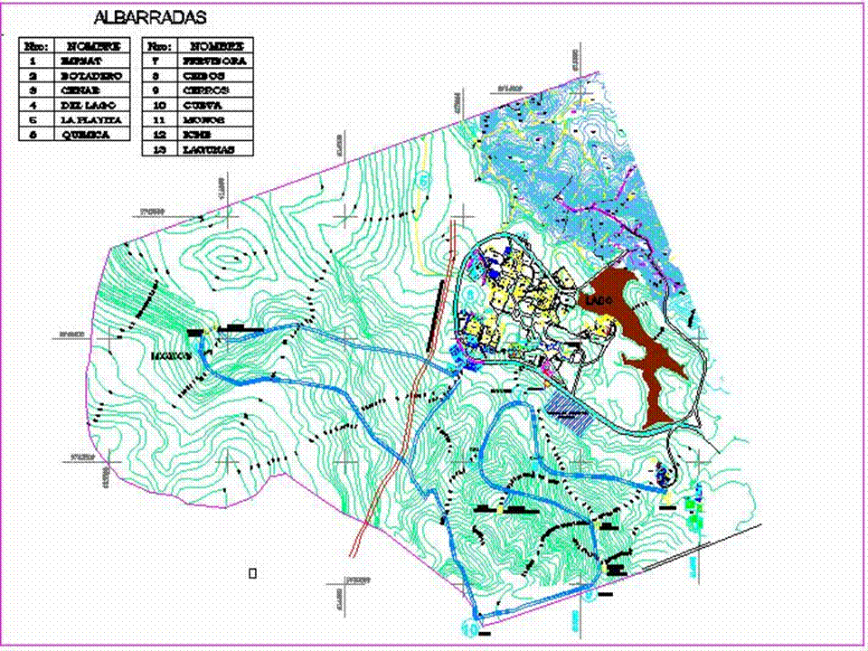

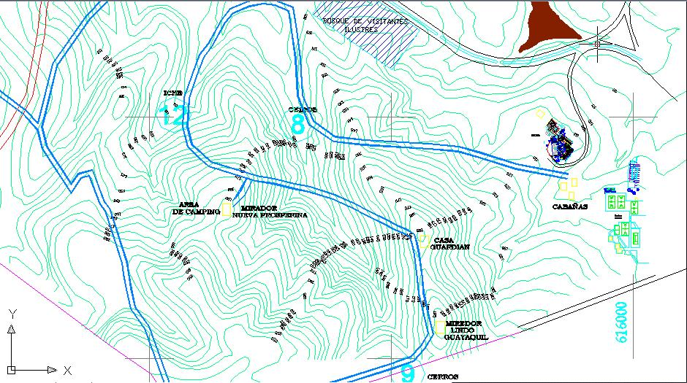

ANEXO # 10 RESUMEN DE SUELDOS Y SALARIOS



* En el cuarto año hay un aumento de personal del 10%

ANEXO # 11 ANÁLISIS DE SENSIBILIDAD

